**Opdracht verstrekken – bepalen van een IBP**

Met behulp van de matrix, waarbij kind- en gezinsproblematiek leidend zijn, wordt een IBP bepaald door de gemeentelijke toegang.

Gaat de toegang via een verwijzer, dan geeft deze aan wat de inschatting is van de benodigde hulpintensiteit op basis van het functioneren van de jeugdige en het risiconiveau van het (gezins)systeem.

Wilt u het desbetreffende vakje omcirkelen? Let op: men kan dus niet terecht bij de Opvoedpoli als er sprake is van ‘Behandeling Basis’ of ‘Gezinsondersteuning enkelvoudig’.

Bedankt voor uw moeite.

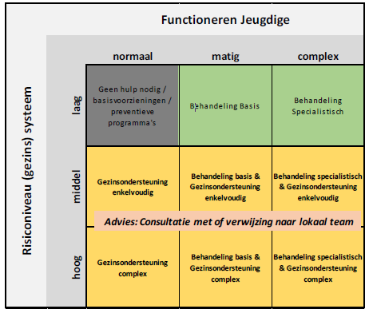

Datum:

Naam kind:

Praktijkstempel + Handtekening: